**Облачные технологии**

Лабораторная работа № 7

**Администрирование облачной инфраструктуры OpenNebula.**

**Создание виртуальной сети в OpenNebula**

**1. Подготовка к работе c облачной инфраструктурой OpenNebula (ONE).**

**1.1 Проверка состояния управляющего узла.**

После завершения загрузки управляющего узла scloud:

1) - войти в него под учетной записью **root**;

2) – - убедиться в том, что сервисы ON стартовали успешно, выполнив команды:

# systemctl status opennebula

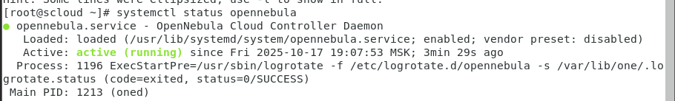

# systemctl status opennebula-sunstone

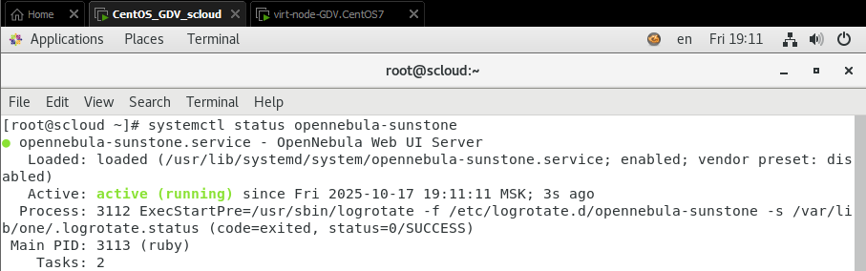

**1.2 Проверка состояния узла виртуализации**

1) Перейдите в командную строку рабочего хоста (узла виртуализации) virt-node, войдите под учетной записью **root**

2) проверьте состояние сервиса libvirtd:

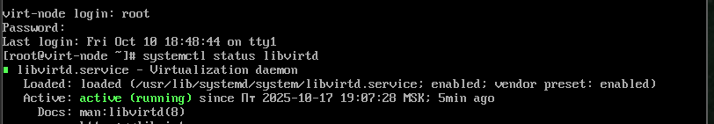

3) Перейдите на управляющий узел, переключитесь на учетную запись oneadmin

# su oneadmin

и выполнить команду:

$ onehost list

будет выдан список хостов зарегистрированных на управляющем узле:

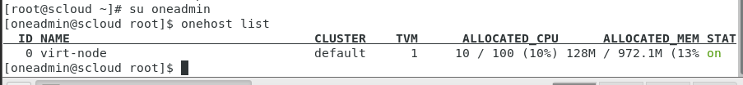

4) Проверить текущий IP адрес узла виртуализации можно с помощью команд:

# ip a

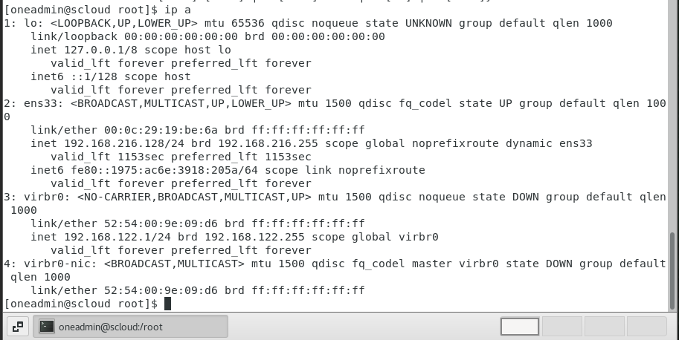

**1.3 Проверка состояния и работоспособности веб сервера Sunstone**

1) Проверить сетевые настройки веб сервера Sunstone. Открыть для просмотра файл /etc/one/sunstone-server.conf.

# less /etc/one/sunstone-server.conf

Убедиться, что в головной его части имеются следующие записи:

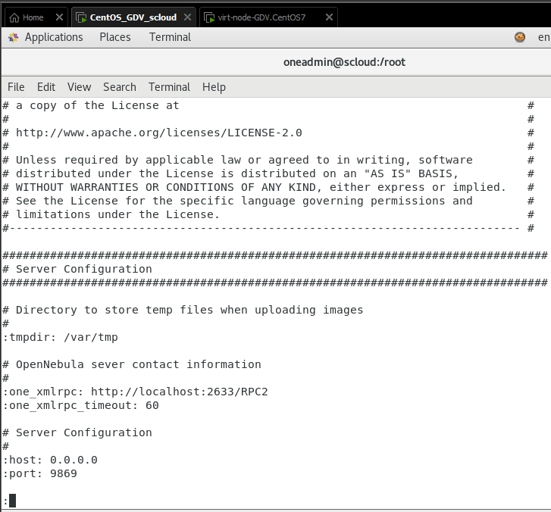

2) - подключиться к веб-приложению Sunstone с хозяйской машины (или с ВМ scloud) с помощью браузера, указав в окне последнего URL:

- [http://scloud:9869/](http://one-ubuntu:9869/) или - <http://localhost:9869/> (если вы входите с браузера запущенного на управляющем узле scloud.

Откроется страница ввода имени пользователя и пароля:

Введите параметры аутентификации и войдите на сайт управления OpenNebula Sunstone.

3) Находясь на главной странице, проверяем режим представления информации в Sunstone, для чего в правом верхнем углу открываем список , в котором, необходимо выбрать Views (mixed) -> admin (таким образом мы включаем работу с представлением admin).

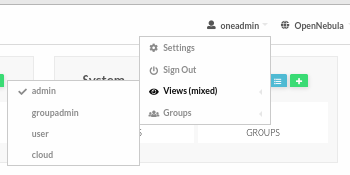

4) Проверяем, подключен ли к управляющему узлу scloud рабочий узел virt-node, для чего на главной странице Sunstone находим область Hosts:

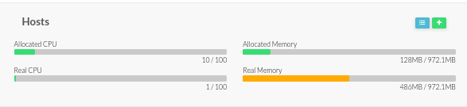

Кликаем по значку , расположенному в правом верхнем углу этой области, откроется страница Hosts:

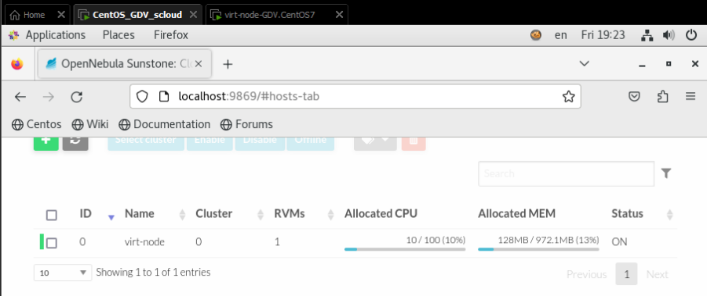

**2. Создание сети виртуальных машин**

**2.1 Проверка наличия сетевого интерфейса br0 на рабочем узле облака.**

Создание и настройка моста на узле виртуализации выполняется в лабораторной работе 5, раздел 2 Создание моста на узле виртуализации.

а) Проверить наличие мостов на узле virt-node можно с помощью команды выводим список мостов:

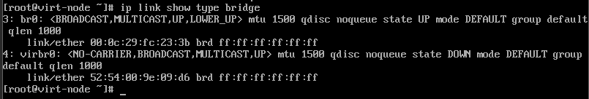

б) определяем сетевые интерфейсы, на которых работают мосты:

- мост **br0**

[root@virt-node ~]# ip link show master br0

- мост **virbr0**

[root@virt-node ~]# ip link show master virbr0

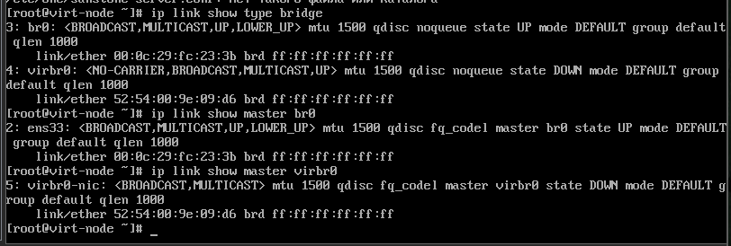

**2.2 Проверка сетевой связности узла виртуализации с управляющим узлом и внешними сетями.**

При наличии на узле virt-node моста br0, необходимо убедится в доступности сетевых интерфейсов управляющего узла и хозяйской машины:

а) смотрим настройку сетевых интерфейсов на узле virt-node

# ip a show

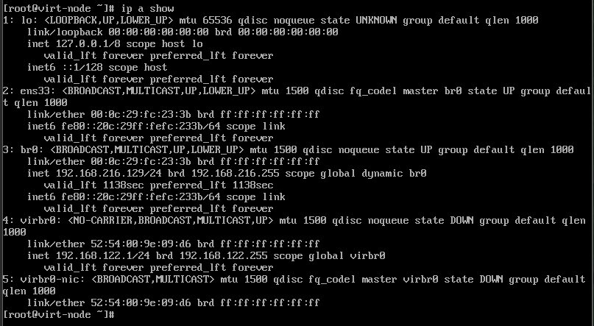

б) проверяем настройку маршрутизации

# ip r

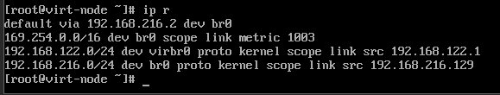

в) проверяем доступность внешних ресурсов (узле виртуализации) c помощью команд:

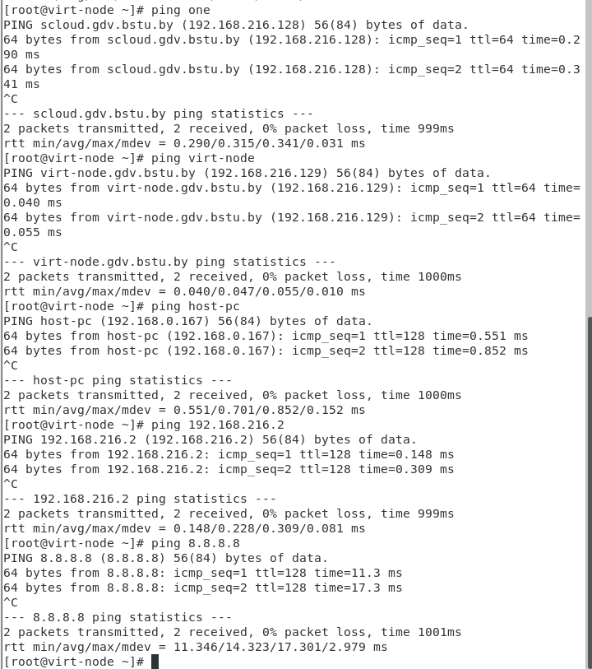

**2.3 Настройка виртуальной сети для подключения ВМ**

Настроить сеть можно двумя способами, с помощью интерфейса командной строки (CLI), и с помощью графического интерфейса Sunstone.

**2.3.1 Создание виртуальной сети c помощью CLI**

а) В начале, посмотрим на управляющем узле список виртуальных сетей созданных ранее:

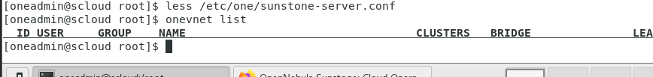

В нашем случае таких сетей пока нет.

**2.3.1.1 Создание файла описания сети ВМ**

а) Для создания такой сети необходимо на управляющем узле подготовить файл описания этой сети (virt-net.one):

- переходим на уч. запись oneadmin

# su oneadmin

- переходим в рабочий каталог пользователя oneadmin

$ cd ~

$ pwd



- в рабочем каталоге пользователя oneadmin создаем файл описания сети virt-net.one

$ touch virt-net.one

В это файл мы занесем атрибуты описания (настройки) виртуальной сети в соответствии с требованиями OpenNebula. Краткое изложение сути этих параметров изложено ниже.

в) создание описания виртуальной сети:

- открываем созданный файл в редакторе nano или vim

$ nano virt-net.one

- Вносим в этот файл следующие строки:

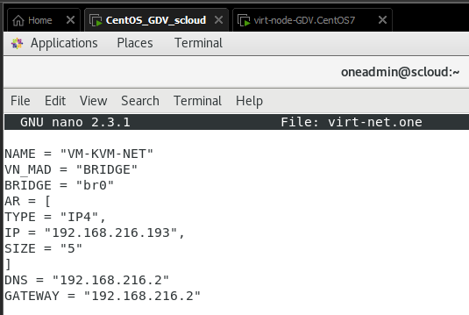

Проверяем

$ cat virt-net

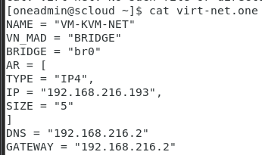

**2.3.1.2 Регистрация сети ВМ в облаке**

Выполняется на управляющем узле.

а) Создаем сеть с помощью команды:

$ onevnet create virt-net.one



б) Проверим результат

$ onevnet list

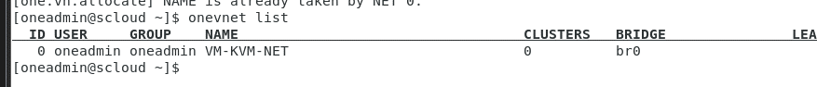

в) Для получения подробного списка параметров созданной сети ВМ используем команду:

$ onevnet show 1

Здесь 1 – идентификатор сети.

По этой команде выводиться список всех параметров и сетевых адресов этой сети.

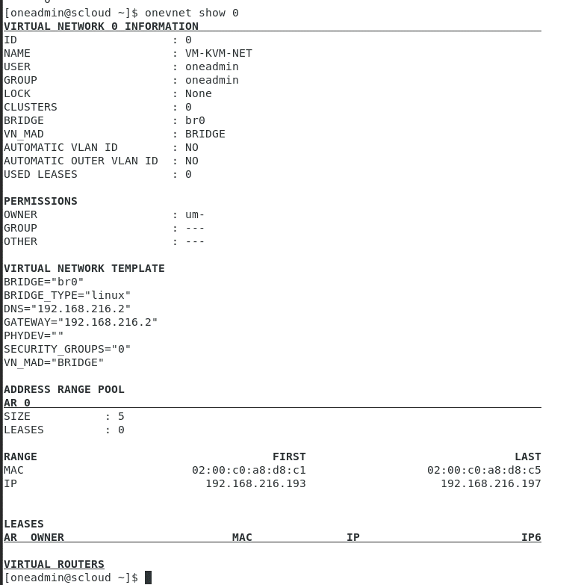

Из вывода этой команды (описания сети) видно, что ВМ будут назначаться IP из диапазона 192.168.216.193 - 192.168.216.196

**2.3.1.3 Просмотр созданной сети в Sunstone**

Открываем в Sunstone страницу Dashboard

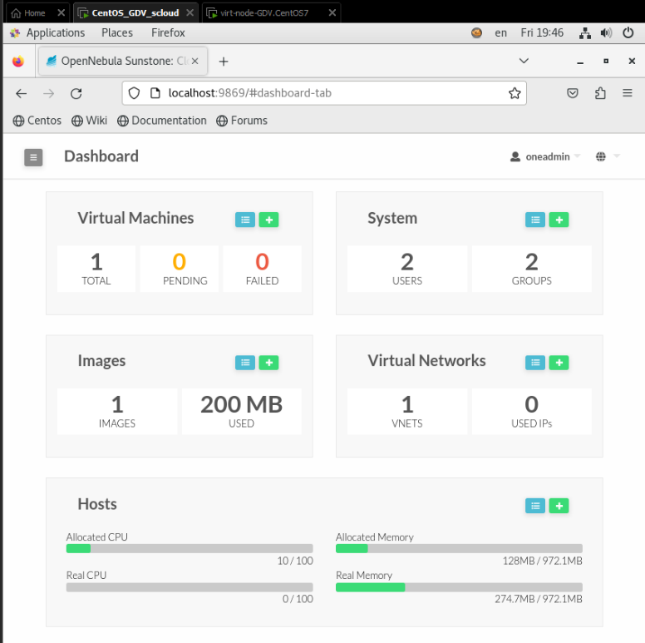

Видим, что изменились данные о виртуальных сетях (область Virtual Networks), Переводим курсор мыши в эту область и кликаем значек  (Показать), откроется страница Virtual Networks

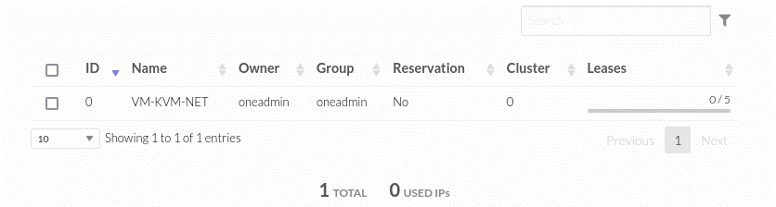

Отмечаем сеть VM-KVM-NET, кликнув бокс , затем кликаем по строке сети. Откроется окно описания этой сети Virtual Network 1 VM-KVM-NET

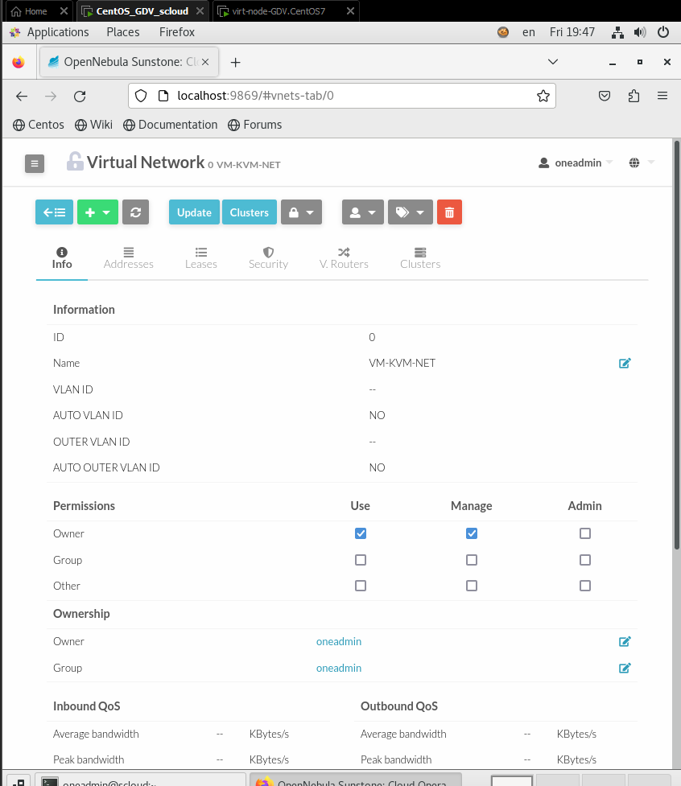

**2.3.2 Создание сети виртуальных машин облака OpenNebula (ONE) с помощью Sunstone.**

Для того, чтобы можно было создавать виртуальные машины в облаке OpenNebula и подключать их к сети, необходимо настроить сеть для подключения размещаемых в нем виртуальных машин. Для этого выполните следующую процедуру:

1) В окне веб сервера Sunstone, выберите Dashboard -> Network -> Virtual Networks, откроется страница Virtual Networks. На ней кликаем + и выбираем в выпадающем меню Create.

В закладке General вводим общие параметры: Имя, Описание, Кластер.

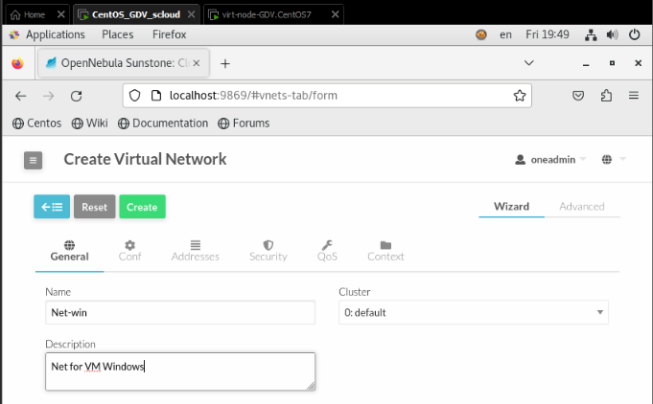

2) Далее необходимо выбрать закладку Conf

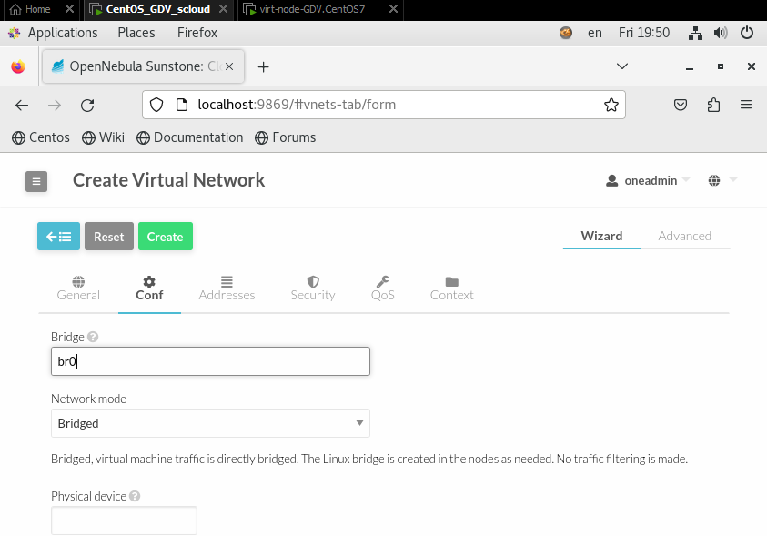

На этой странице укажем имя моста br0 и оставим Network mode без изменений, т.е. Bridged. Переходим к настройке адоресов кликнув закладку Addresses

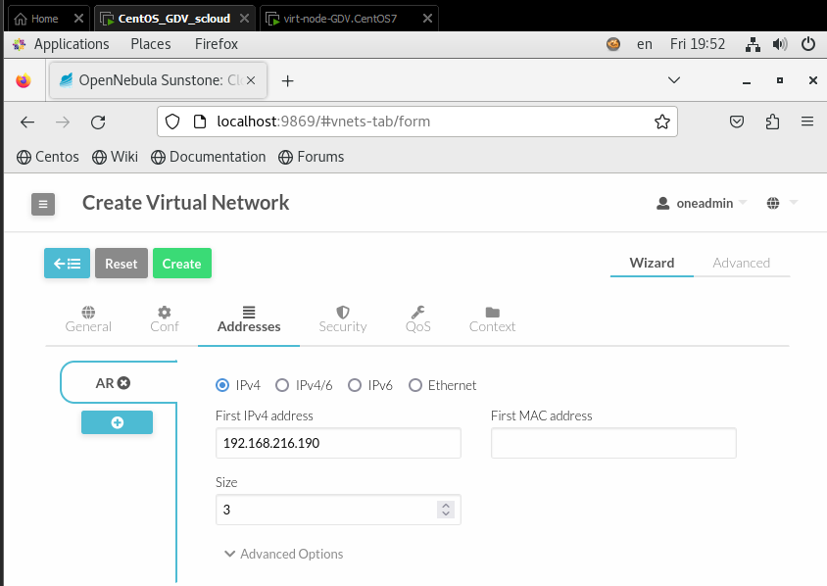

На этой странице вводим первый адрес диапазона: 192.168.231.190 и указываем число адресов: 3. Переходим закдадке Security

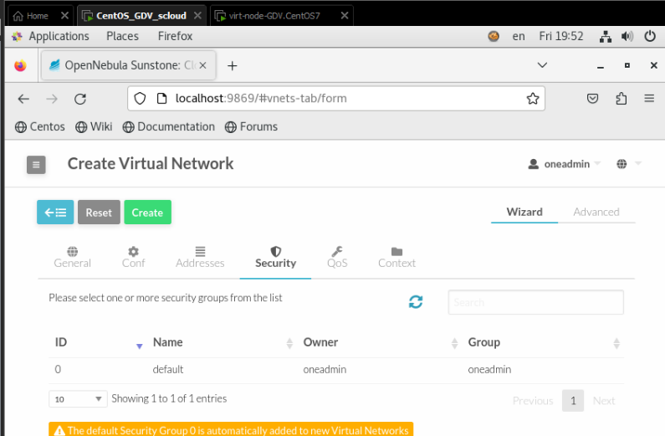

На этой странице ничего не меняем, переходим к закладке QoS (Quality of Service – Качество обслуживания).

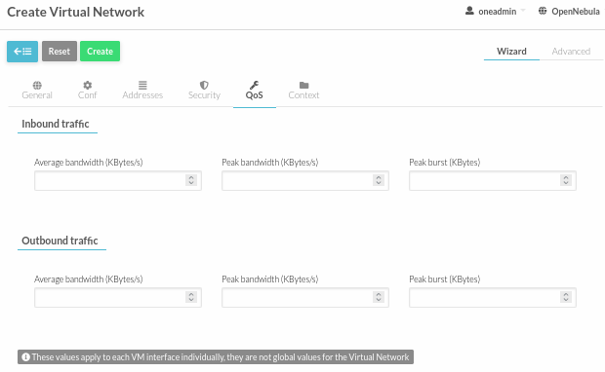

Здесь можно настроить профиль входящего и выходящего сетевого трафика. Ничего не меняем и переходим к закладке Context

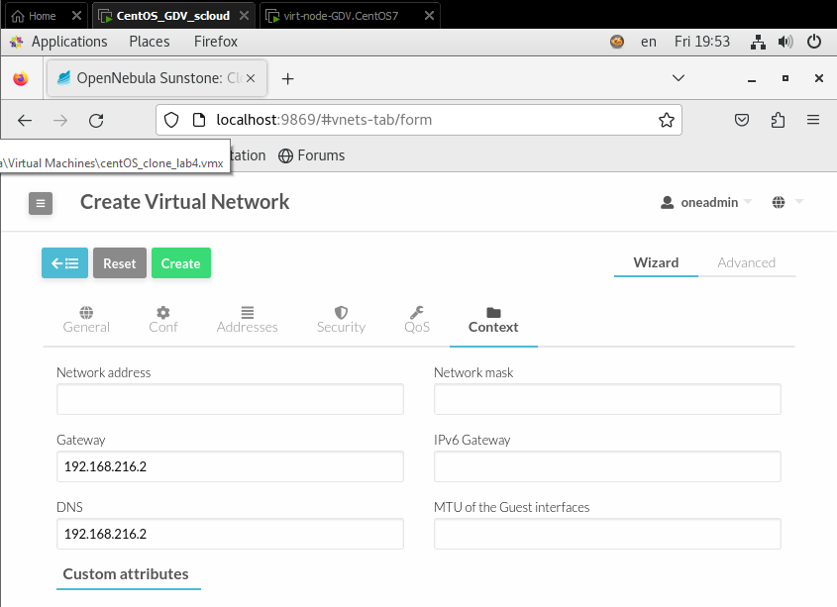

На этой странице вводим адрес сервера DNS и адрес шлюза (Gateway), а затем нажать Create. В результате будет создана сеть виртуальных машин гипервизора KVM. Откроется страница Virtual Networks

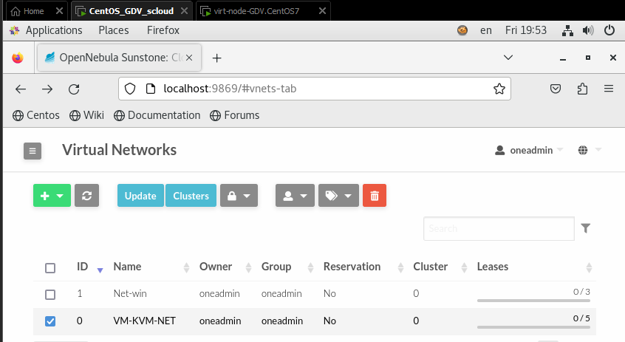

На которой мы увидим вновь созданную сеть Net-win. ID этой сети будет равен 2.

В качестве проверки посмотрим настройки этой сети с помощью CLI

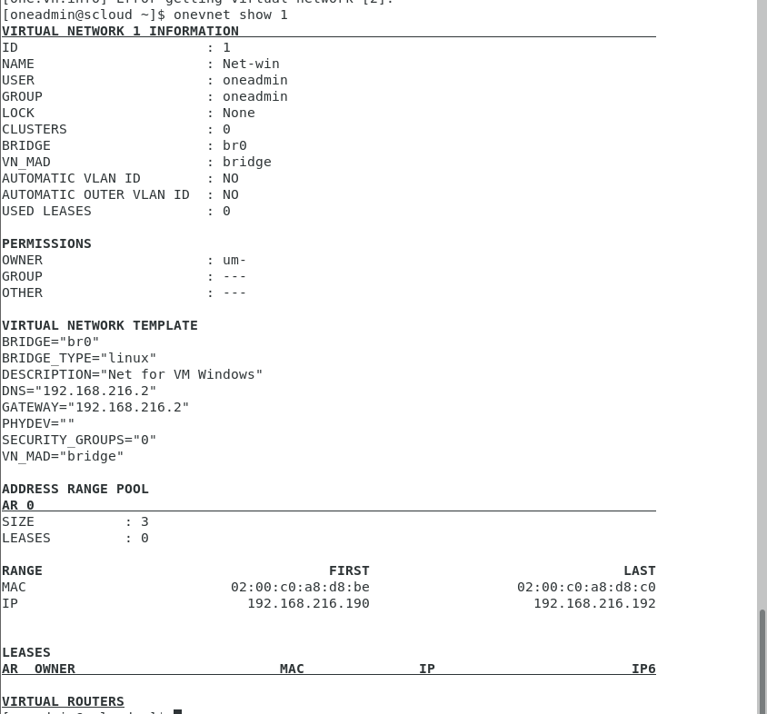

Как видим настройки этой сети мало чем отличаются от настроек сети VM-KVM-NET.

**3.Подключение ВМ к виртуальной сети.**

Выполняем эту операцию с помощью Sunstone.

Выбираем Instance -> VMs

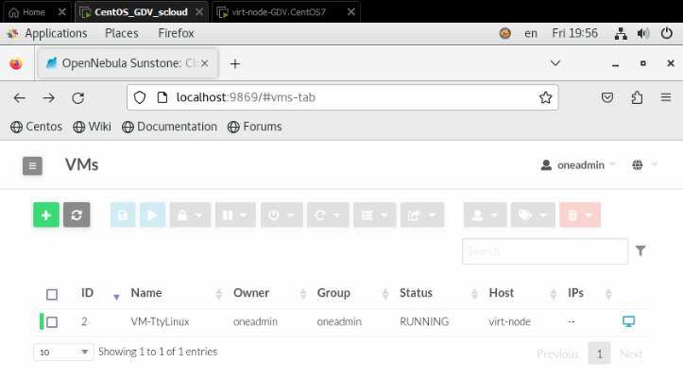

Кликаем строку ВМ Ttylinux-KVM

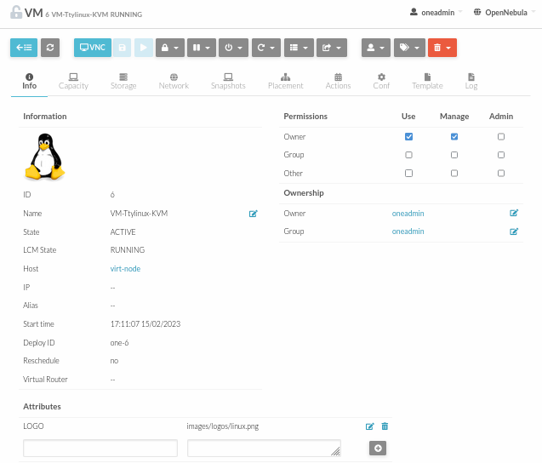

На странице ВМ кликаем закладку Network

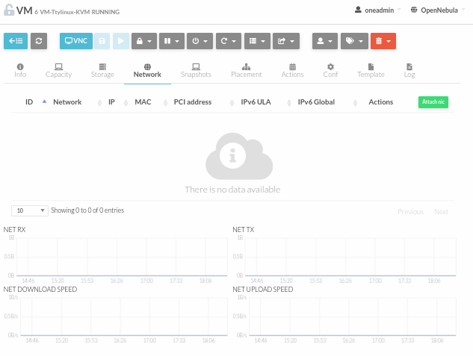

На странице закладки Network кликаем значек (Attach nic)

Откроется выпадающее окно Attach new nic (Подключение новой сетевой карты (NIC – Network Interface Card))

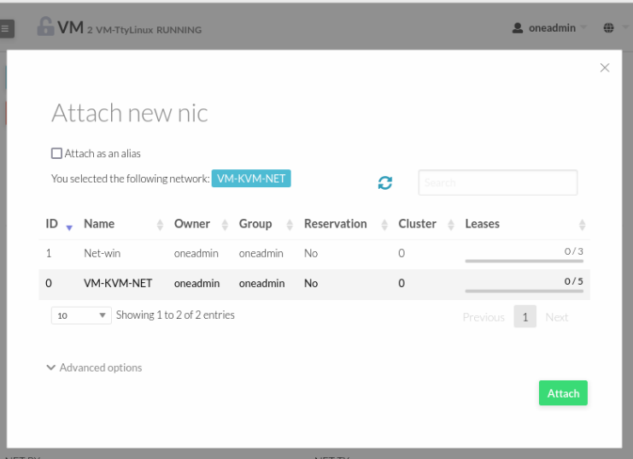

В этом окне выбираем сеть VM-KVM-NET и нажимаем Attach (присоеденить). Будет выполнен возврат к закладке Network ВМ

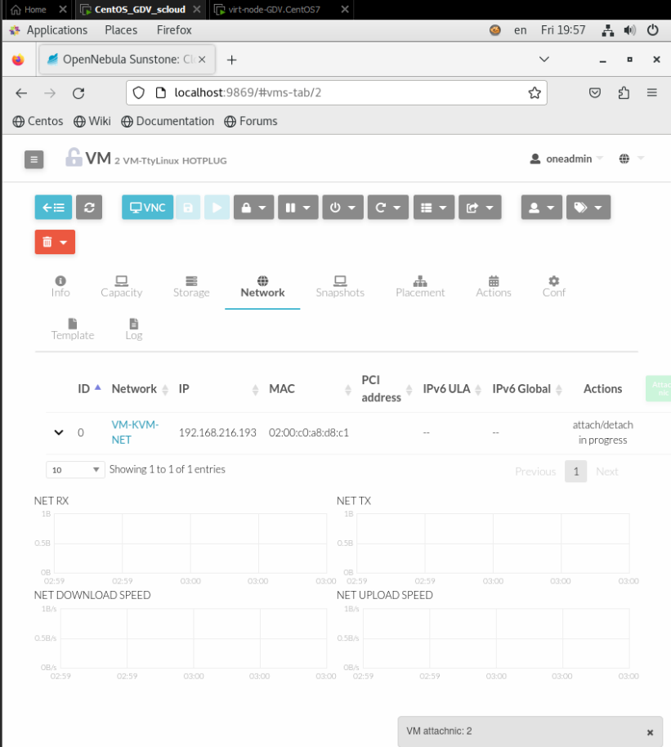

На этой странице мы увидим, что ВМ была подключена к сети VM-KVM-NET и ей был назначен адрес 192.168.231.193.

Таким образом мы убедились в том, что графический режим Sunstone позволяет достаточно просто создавать виртуальные сети (сети ВМ) и подключать к ним ВМ.

Замечание. Не смотря на подключение к виртуальной сети ВМ ttylinux-kvm не будет видна в сети по следующим причинам:

1. Эта машина загружает ОС только когда к ней выполняется подключение по VNC (так она была создана).

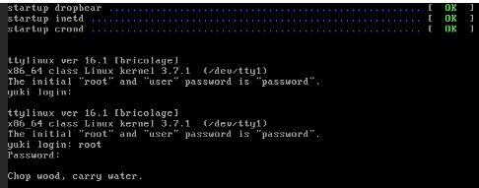

1. Эта ВМ не настроена на загрузку параметров сети в процессе контекстуализации ВМ, когда ей могут быть переданы параметра настройки сети в ОС ВМ. Поэтому после запуска ОС она не видит сетевых настроек сделанных для нее в сети VM-KVM-NET.

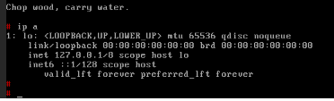

Как настраивается констекстуализация ВМ будет рассмотрено в одной из последующих лабораторных работ.

**Итоги**

Созданы 2 виртуальной сети облака OpenNebula двумя разными способами.

К одной из сетей была подключена ВМ Ttylinux-KVM.

**V. Подготовка отчета**

**1. Подготовить отчет о выполнении данной работы.**

1.1 В отчет включите описание всех выполненных действий (раздел Выполнение работы).

1.2 Включить в отчет описание смысла всех параметров, включенных в файл описания сети virt-net.one.

1.3. Также в отчет необходимо включить ответы на контрольные вопросы (раздел Контрольные вопросы).

**VI. Контрольные вопросы**

Данный раздел находится на стадии разработки

**VII Защита отчета**

**Предъявите отчет преподавателю для защиты**